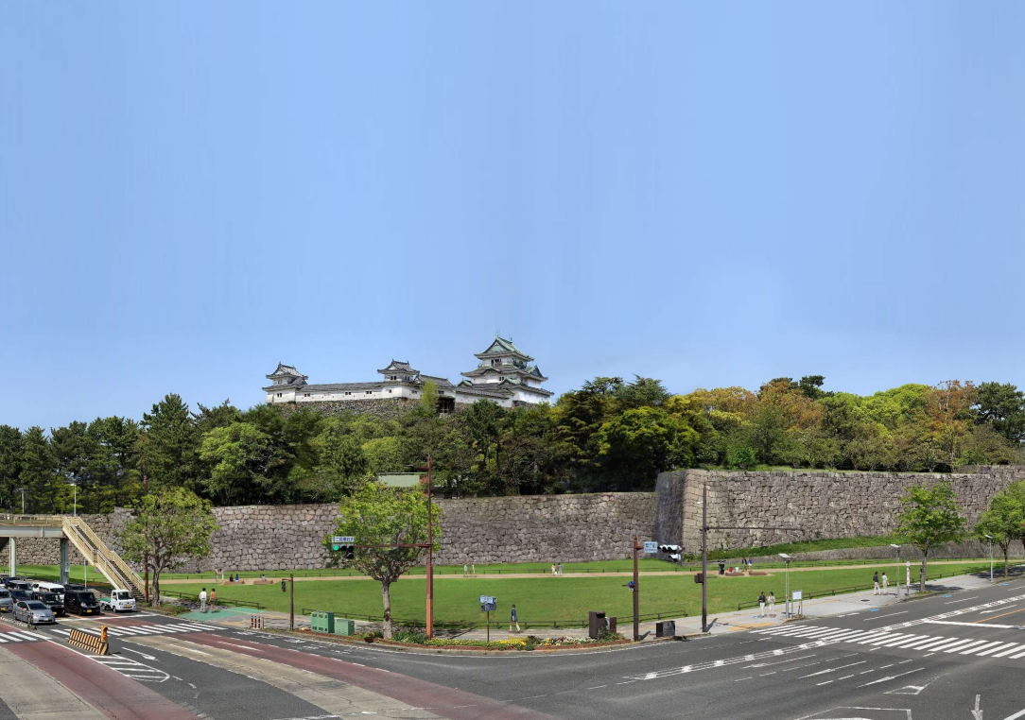
和歌山城で芝張り体験！
和歌山城で芝張り体験！

令和8年度から和歌山城「扇の芝」で芝張り整備が始まります！
そこで、市民の皆様に「扇の芝」を身近な憩いの場として愛してもらえるよう、
みんなで芝生を植えるイベントを開催します！
あなたも一緒に、素敵な憩いの場を作ってみませんか？

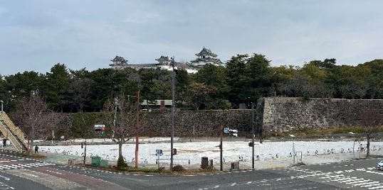
完成予定図(史跡和歌山城扇の芝整備基本計画より)
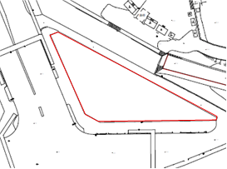
集合場所

１ 趣旨 平成３０年度から事業着手した扇の芝整備は、令和7年度に土地公有化が完了し、
令和8年度から供用開始に向けて芝張りを実施します。
この取り組みの一環として、市民の皆様に憩いの場として親しみと愛着を持っていただ
くため、市民の皆様と共に芝張りイベントを開催します。

２ 主催 和歌山市

３ 開催 令和８年6月２０日（土）
※雨天中止。中止の場合は、当日の午前7時に入力いただいたメールアドレス宛てにお知らせさせていただくとともに、史跡和歌山城のホームページでもご案内します。

４ 実施時間 午前９時３０分から約４５分間（受付は午前８時４５分から）
(裏面に続く)

５ 集合場所 和歌山城南西城外 扇の芝（県庁前交差点北東部）
和歌山市雑賀屋町東ノ丁地内

６ アクセス 会場には、駐車場・駐輪場はありません。
公共交通機関をご利用いただくか、近隣の駐車場をご利用ください。
駐輪場は、和歌山城砂の丸にあるテニスコート隣の一般駐輪場をご利用ください。

６ 参加費用 無料
※交通費はご負担くださいますようお願いします。

７ 募集人数 ２００名（応募者多数の場合は抽選にて参加者を決定させていただきます。）

８ 申込方法 ２次元コード（ロゴフォーム）からお申し込みください。
申込フォーム：https://logoform.jp/f/yWsAG


２次元コード：

応募に必要な情報：①氏名（フリガナ）、②電話番号、③メールアドレス（抽選結果および当日に中止の場合は、入力いただいたメールアドレス宛てにお送りさせていただきます。）
和歌山城整備企画課からのメール（wakayamajo@city.wakayama.lg.jp）を受信できるよ
うに設定をご確認ください。

９ 申込期間 令和８年6月６日（土）午前９時から令和８年６月１４日（日）午後５時まで

１０ 抽選結果通知 令和８年6月１５日（月）にご入力いただいたメールアドレス宛てにお知らせいたします。

１２ 問い合せ先 和歌山城整備企画課 ℡０７３－４３５－１０４４（平日のみ）
メールアドレス wakayamajo@city.wakayama.lg.jp

１３ 注意事項 〇動きやすく、汚れてもよい服装でご参加ください。
〇軍手（手袋）は各自でご用意をお願いします。
〇気温が高くなることが予想されますので、熱中症対策を十分に行い、こまめな水分補給を心がけてください。

